«Синтез искусств в художественно- эстетическом
образовании XXI века»

Формирование синестетического» восприятия музыки у учащихся
2 класса (на примере цикла внеурочных занятий «Детский альбом»
П.И.Чайковского

Афанасьева Любовь Владимировна 2013г.

Содержание

Введение 2
1. Понятие синестетического восприятия 4
2. Особенности синестетического восприятия музыки учащимися младшего школьного возраста 6
3. Примеры фрагментов внеурочных занятий с учащимися 2-го класса по теме «”Детский альбом” П.И. Чайковского» 10
Заключение 12
Список литературы 13

Введение

Наше общество на современном этапе развития оказалось перед лицом духовного кризиса, который, хотя и проявляется не так явственно как экономический или политический, тем не менее, пронизывает все сферы нашей жизни. Духовность является основой, на которой должно строиться общество. Возникший ценностный вакуум, пропаганда образцами западной культуры чуждых нашему менталитету ценностей ведет к перекосу в исконном понимании вопросов добра и зла у подрастающего поколения и ставит наше общество перед лицом реальной угрозы деградации, связанной с потерей человеческой духовности. И в этих условиях проблема духовного развития школьников приобретает особую актуальность. Именно нравственность человека позволяет ему увидеть нормы человеческой жизни, ориентированная на высшие ценности: истину, добро и красоту.
Психологи отмечают взаимосвязь между духовным развитием ребенка и его эмоциями и чувствами. На эмоциях базируются те чувства, без которых немыслима человеческая нравственность, а неразвитость «чувственных переживаний влечет за собой неразвитость сферы ценностных ориентаций». Выделяя эмоционально-чувственную сферу как господствующую у детей, исследователи приходят к выводу, что наиболее конструктивным средством для развития духовного мира человека является искусство, оно аккумулирует в себе высшие духовные ценности. В этой связи особое значение приобретает проблема формирования у учащихся синестетического восприятия. Если оно хорошо развито, ребенок способен ярче и полнее чувствовать красоту окружающего мира, создавать новые ценности в сфере искусства.

Цель итоговой работы: формирование синестетического восприятия музыки у учащихся 2 класса на внеурочных занятиях по теме «”Детский альбом” П.И. Чайковского».

Задачи работы:
- Охарактеризовать понятие синестетического восприятия.
- Рассмотреть особенности синестетического восприятия музыки учащимися младшего школьного возраста.
- Показать фрагменты внеурочных занятий с учащимися 2-го класса по теме
«”Детский альбом” П.И. Чайковского».

Понятие синестетического восприятия

Синестезия (от греч. synaisthesis – соощущение) – явление восприятия, когда при раздражении одного из органов чувств наряду со специфическими для него ощущениями возникают и ощущения, соответствующие другому органу чувств (например, «цветной слух» — звуковые переживания при восприятии цвета и т. п.), иными словами, сигналы, исходящие от различных органов чувств, смешиваются, синтезируются. Человек не только слышит звуки, но и видит их, не только осязает предмет, но и чувствует его вкус.
Синестетическое восприятие искусства – понятие, означающее вид восприятия, характеризующийся связями между чувствами в психике, а также результаты их проявлений в конкретных областях искусства. Синестезия представляет собой общезначимое свойство человеческой психики, выступающее не как аномалия, а как норма в проявлении сущностных сил человека, ее можно охарактеризовать как удвоение, умножение сенсорности.
Существуют различные формы проявления синестезии в конкретных областях искусства.
Музыкальная синестезия возникает на основе синтеза цветовых и пространственных образов, вызываемых музыкой (особым, синестетическим жанром музыки неслучайно называют программную музыку). Ассоциации могут возникать на основе сходства по форме, структуре, гештальту слухового и зрительного образов (на этом строится синестетическая аналогия «мелодия – рисунок»). Сходство может быть и по содержанию, и по эмоциональному воздействию (на этом основаны синестетические аналогии «тембр – цвет», «тональность – колорит»). Последний тип синестезии наиболее присущ искусству.
В ХХ в. появились синестетические виды искусства : светомузыка, светоживопись, синестетический фильм.
Из методик, связанных с синестезийной ориентацией, созданных сравнительно недавно можно назвать систему синестезийного музыкально-эстетического воспитания Н.П.Коляденко и экспериментальную программу С.Л.Долгушина, в обеих концепциях подчеркивается, что продуцирование межчувственных связей призвано содействовать активному раскрытию потенциально-творческих возможностей личности ребенка и «усиливает» эстетическую и эмоциональную реакции в познании мира, является эффективным средством в системе художественного мышления.

Особенности синестетического восприятия музыки
учащимися младшего школьного возраста
Период, переживаемый сегодня культурой и образованием, называют переломным и кризисным, открытым для инновационных технологий, для переосмысления традиционных форм, методов обучения, средств организаций педагогической деятельности. Если прежняя система образования была направлена на формирование особого типа личности-«интеллектуального потребителя», то в настоящее время этих качеств образовательной системы становится недостаточно.
В соответствии с целью и задачами своего исследования я хочу остановится более подробно на педагогических концепциях музыкального обучения, имеющих синестезийную и отчасти терапевтическую ориентацию. В системе синестезийного музыкально-эстетического воспитания подчеркивается, что продуцирование межчувственных связей призвано содействовать эффективному раскрытию потенциальных творческих возможностей личности. Синестезия в данном случае пробуждает метафорические формы мышления, «усиливает» эстетическую и эмоциональную реакции в познании мира, является эффективным средством в системе художественного мышления.
- рисование музыки - творческий акт, требующий самостоятельности мышления и действия, что создает условия для максимальной сосредоточенности, активизации внимания, заинтересованности, снимая в какой-то мере даже проблему дисциплины на уроках музыки;
- наличие психологической установки на дальнейшее самостоятельное действие в игровой обстановке делает восприятие более чутким и результативным, развивает фантазию и воображение - заметим особо, как в плане музыкального, так и изобразительного искусства;
- сравнительный анализ итогов последующего опроса учащихся по пониманию содержания музыки выявил существенный рост интереса и более высокую эффективность усвоения материала.
- рисунки детей с отраженными в них содержанием и формой произведения служат своеобразным визуально фиксированным "документом", позволяющим: с одной стороны, судить о глубине восприятия музыки, а с другой о типологических особенностях личности самих учащихся. Это такой вид "обратной связи", которая недостижима иными средствами (опрос, беседа, анкетирование), причем на каждом уроке и по отношению к каждому ребенку.
Рисование музыки оказалось отнюдь не единственной синестетической методикой, связанной с ее "визуализацией". Проводятся аналогичные занятия с созданием скульптур - "лепим музыку!" Те же синестетические цели преследуются и на уроках с хореографическим отображением музыки, осуществляемым самими детьми. Предлагается сочетать создание "визуальных портретов" музыки с сочинением стихов "по поводу музыки", воспроизводить на инструментах собственные музыкальные импровизации на тему живописных и поэтических работ.
Так, синестетические ассоциации в занимательной и неожиданной форме помогают объяснить понятие регистра и его функций в программной изобразительности музыки.
Еще занимательнее происходит освоение и использование синестезии в игровых ситуациях. Опять остановимся на примере объяснения регистра. Детям предлагаются разные пары фигур (маленькая - большая, темная - светлая, округлая - острая), и они сами подбирают им звуки на клавиатуре. Результат будет тот же, что при знакомстве с поэтическими примерами, но запомнится он наверняка, сильнее. Впрочем, не обращаясь к синестетической терминологии, педагоги, оказывается, уже давно, пусть и стихийно, применяют такие игры. Теперь появляется возможность применять их системно и комплексно, например, в сочетании с "рисованием музыки", с отображением ее с помощью жеста, с собственными описаниями музыкальных впечатлений.
Музыка, как и любое искусство, передает мысли того, кто её создал, мысли и чувства тех, кого она изображает (в песне, танце, опере, симфонии).
Можно усложнить задачу: прослушав музыку, придумать, подобрать, составить из красок цвета (цветовую гамму — колорит) и этими отобранными по характеру музыки цветами нарисовать что-то вроде коврика, стараясь по музыке определить количество каждого цвета. Для грустной музыки, наверное, подойдут холодные, неяркие цвета, для весёлой — яркие и тёплые. Или, слушая музыку, представить, что она изображает человека. Нарисовать его портрет, но уже без красок, карандашом или мелком одного цвета, то есть, используя для передачи образа только один тон. Для выполнения таких работ песни лучше не брать, потому что слова будут «отвлекать» от музыки.
А ещё можно сравнить звучание различных музыкальных инструментов, на которых исполняют одну и ту же музыку, и с помощью красок придумать узор, украшение, похожее на звучание каждого инструмента.
Можно самим придумать такие задания, где характер музыки пересказывается изображением на бумаге или в лепке.
Самое главное — фантазия! Постараться искреннее выразить свои чувства.
При рассмотрении данной темы характерно стремление связать проблему "музыкальной графики", то есть, зарисовывания впечатлений от восприятия музыки в красочных предметах и беспредметных формах, с законами восприятия, а ещё точнее - с теорией синестезии. Именно здесь обнаруживается перспективный с теоретической точки зрения взгляд на проблему, ещё не получивший развития в трудах учёных; появляется необходимость комплексных исследований, в которых психологический подход будет поддержан, с одной стороны, физиологическим, с другой - социальным.
Анализ процесса "визуализации музыки" обусловливает необходимость рассмотрения вопроса о слухозрительных синестезиях, за которыми закрепился специальный термин "цветной слух" и которые лежат в основе "музыкальной графики".
Сторонником рассмотрения синестезии и, в частности, "цветного слуха", как психологического феномена, является Б.М. Галеев. Он определяет синестезию как многослойную межчувственную ассоциацию. Основной тип используемых в искусстве ассоциаций, лежащий в основе синестезии, есть ассоциация по сходству, которая может возникать как по внешним формальным признакам звука и цвета, так и по содержательности;
Последующие работы музыковеда с детьми продолжили основную мысль - выявление сущности связи между звуком и цветом, раскрывая ценность "музыкальной графики" как художественно-педагогического приёма. Результативность её развития и основным связующим звеном в каждом случае выступала эмоция, с которой цвет связан по своему воздействию на человека. Поэтому анализ "эмоция-цвет", как основополагающий, был взят в качестве инструмента анализа. Для эксперимента по "музыкальной графике" особенно пригодными оказались данные таблицы "гласная буква - цвет", "эмоция - цвет", "тембры - цвет". Фактически и при анкетировании, и непосредственно на уроках с использованием приёмов визуализации в окраске, например, тембров. резче проявилось непосредственное соответствие между ними и цветами, сочетаемое с явным фактом наличия светлотных соотношений между цветами разной насыщенности и звучаниями разных регистров. Низкозвучащие тембры связывались учащимися с чёрным, серым, синим, красным цветами; высокозвучащие - со светлой частью спектра (голубым, жёлтым).
В процессе рисования того или иного музыкального произведения отмечалось стремление школьников к графическому отображению структуры произведения, характер музыки, её движение, особенность ритмa, а также колорит находили себе цветографические аналоги. В итоге такое визуальное представление способствовало симультанному восприятию музыкального образа, столь необходимому для возможно более полноценного восприятия музыкального произведения. Результаты исследования экспериментов с "музыкальной графикой" показали, что рисование музыки есть проявление ассоциативной природы музыкального восприятия, реализация возможностей "цветного слуха", как одного из проявлений синестезии.

3. Примеры фрагментов внеурочных занятий с учащимися 2-го класса
по теме «”Детский альбом” П.И. Чайковского»
Обосновывая идею использования цветомузыкальной синестезии как эффективного средства развития творческих способностей младших школьников, с точки зрения психолого-педагогического аспекта я исходила из того, что способность к синестезии у детей этого возраста значительно выше, чем у взрослого человека, в силу большой подвижности нейрофизиологических процессов и значительно большей выраженности правополушарного мышления.
На своих занятиях я использую определенные формы и методы, связанные с развитием цветомузыкальных ассоциаций. При этом ставлю задачи воспитания чуткости к красоте, развития творческих способностей детей, их эмоционального опыта, активизации способности мысленного перевоплощения и музыкального воображения, овладения элементами музыкальной речи, развития музыкально-образного мышления, пространственного слуха, ощущения стиля, жанра, логики построения музыкальной формы и музыкальной драматургии.
Прием «визуализации» звука подразумевает отражение впечатлений от прослушанной музыки в виде графических линий, контурных фигур, цветовых пятен, абстрактных и предметных рисунков. Учащиеся с помощью этих методов передают характер ритмического рисунка прослушанного фрагмента, строение мелодии с ее регистровой и ладовой окраской, характерным звучанием интервалов и т.д. Например, мною замечено, что дети безошибочно ориентируются в простых интервалах, если сравнивают созвучие с каким-либо ощущением: прима - «белый, прозрачный; секунда малая - «быстрый, кислый» и т.д.
Следующий метод, метод «фонизации» основан на звукооживлении визуального ряда. Дети самостоятельно выбирают инструмент (колокольчик, металлофон, ксилофон), наиболее подходящий по тембру к данному рисунку. В таких заданиях учащиеся должны уловить внутренний импульс, темпоритм и настроение картины.
Представляю несколько детских работ по «Детскому альбому» П.И. Чайковского. «Марш деревянных солдатиков».
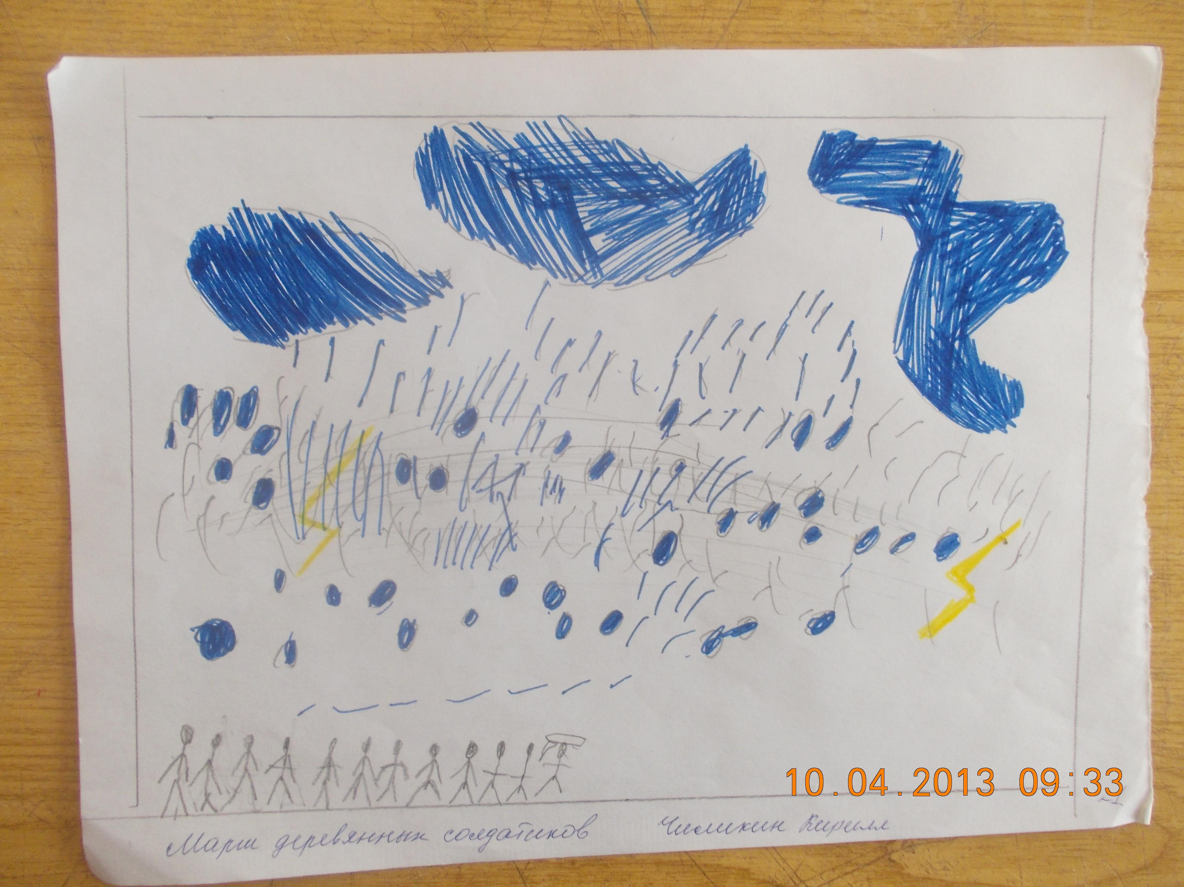
Чиликин Кирилл представил в виде хаотичного дождя со снегом синего цвета и желтой молнией. Ребенок ассоциирует синкопированный «рваный ритм» с грозой; тревогой, вызванной военными действиями солдатиков.

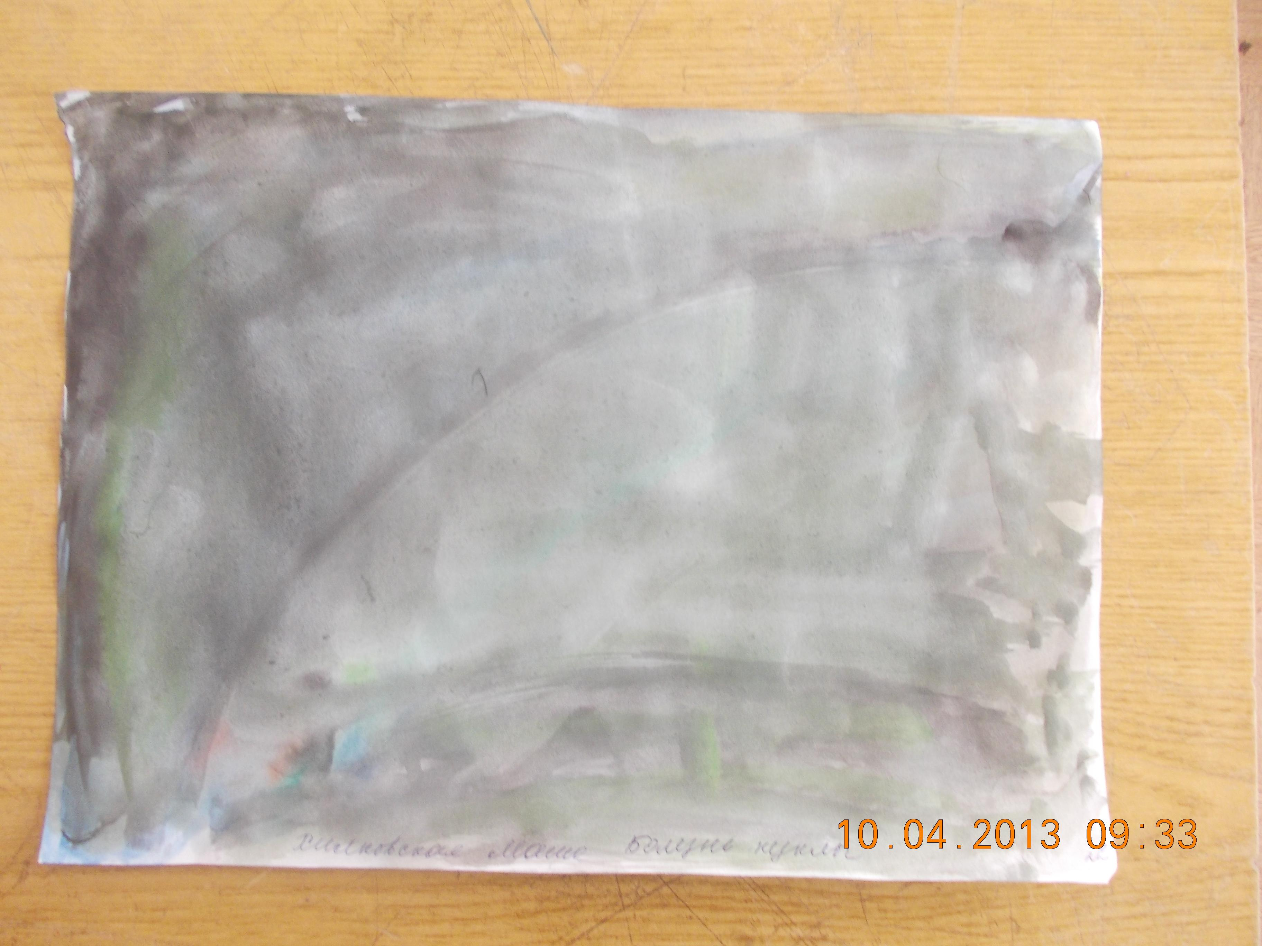
Следующая иллюстрация к пьесе «Болезнь куклы» исполнена Хилковской Марией 8 лет. Тоновые и полутоновые изменения в басовой партии подсказали палитру однообразия «стоячей музыки» (болото темно-зеленого цвета. Параллель однообразия ощущается как в музыкальной, так и цветовой гамме. Такую палитру подсказывает внутреннее угнетенное состояние души ребенка, исходящее от сострадания к своей кукле.
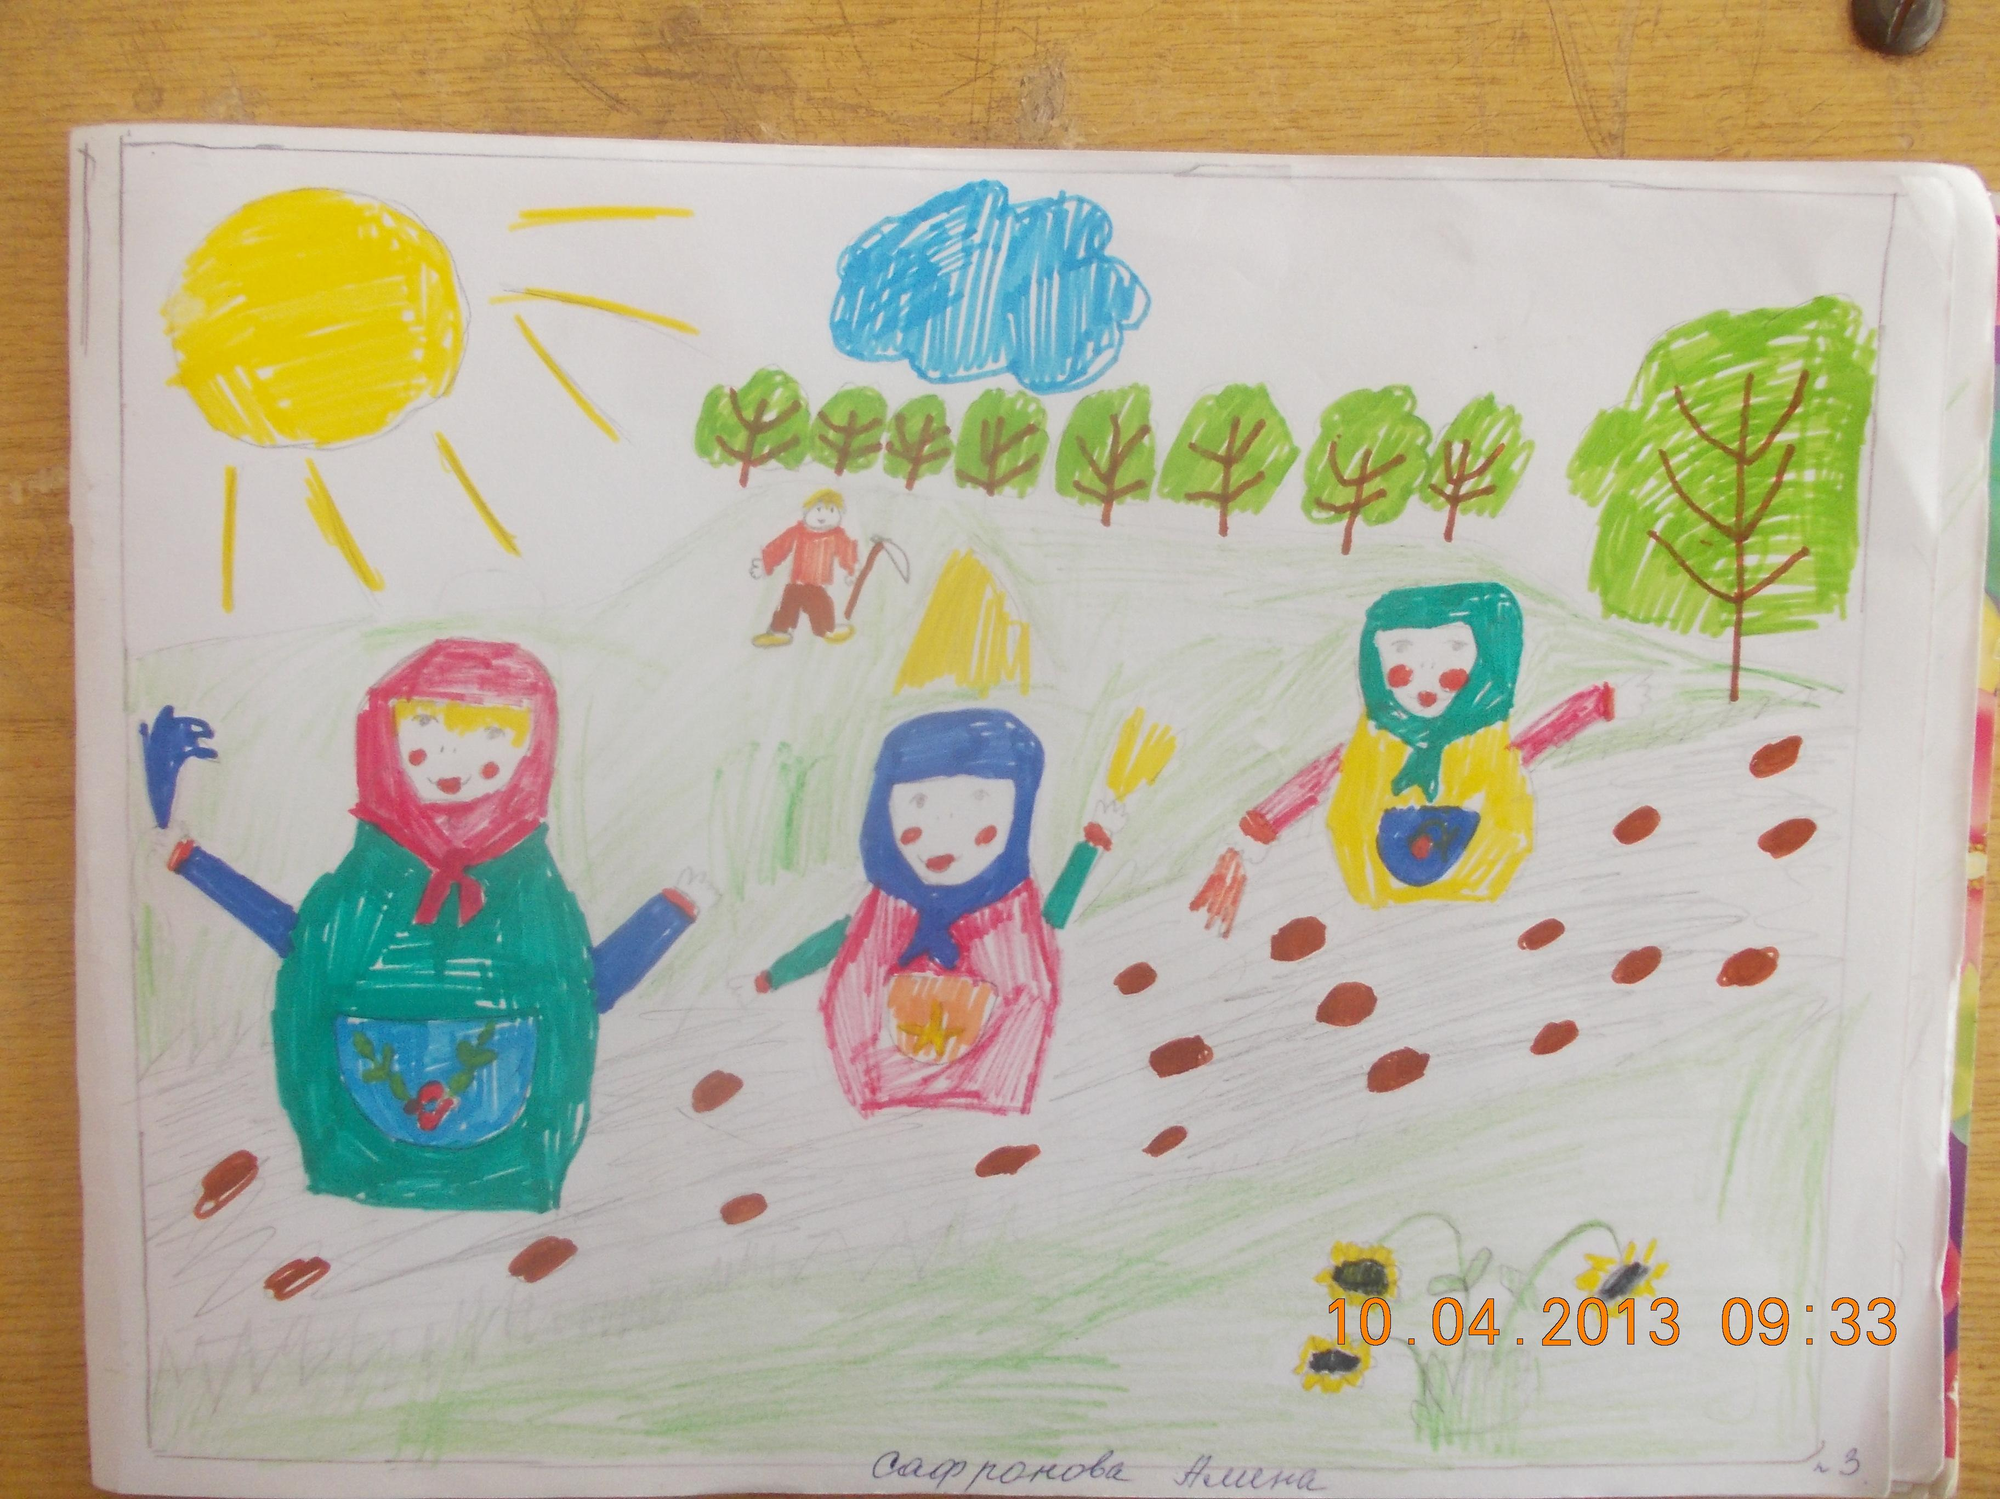
На фоне предыдущего рисунка, работа Сафроновой Алины выглядит совсем иначе, и пьеса называется «Новая кукла».В нотной партитуре правой руки четко звучат терции и кварты с стремительным акцентом на сильную долю, предполагая движение в новую жизнь .Чувствуется внутренний оптимизм, яркость и сочность красок. Интересна сама фактура изображения : многочисленные матрешки предполагают много жизней

Заключение

Исследования показали, что при сравнении с обычными занятиями музыкой, при постановке задачи зарисовать впечатления от прослушанного музыкального произведения, налицо большая заинтересованность, сосредоточенность, концентрация внимания школьников со стремлением глубже понять структуру и содержание произведения. Немаловажен и тот факт, что рисунки учеников представляют собой собственноручно ими составленный "документ", позволяющий преподавателю по нему судить о степени усвоения учеником данного музыкального произведения. Следует учитывать и то, что зарисовки музыкальных произведений, созданные самим учеником в процессе осознанного переживания музыки, могут cлужить для ученика своеобразным изобразительным знаком, по которому легче вспомнить музыку, её форму в целостном виде. Это поможет ему при повторном прослушивании точнее и быстрее восстановить все тонкости ритмического, темпового строения и т.д. Это в значительной степени способствует воспитанию восприятия музыки.
Использование синестезийных ресурсов позволяет выявить художественные способности обучаемого, умение рисовать как со-творец, что также важно в психолого-педагогическом плане.
Таким образом, формирование синестетического восприятия музыки стимулирует интерес учащихся к музыкальному искусству, активизирует их мыслительную деятельность, способствует развитию творческой фантазии, колористического и интонационного мышления.

Список литературы

- Галеев Б. Содружество чувств и синтез искусств. - М: Знание, 1982.
- Овсянников А. Воспитание художественного вкуса учащихся средствами лингвомузыкальной синестезии.- Казань: КГПУ, 1999.
- Коляденко Н. Синестезия как стимул к детскому музыкальному творчеству. - Новосибирск. Консерватория, 1998.
- Томашева А.А. Адаптация ребенка к процессу обучения через синестетическое восприятие. - Омск, 2006.

